1. Fichiers
2. Ajouter l'uploade des fichiers
3. Modifier le document patient selon le schéma suivant:

Patient(id,nom,prenom,date_naissance,telephone,sexe,adresse, tension[array], fichiers: [{nom,url}] )

1. **Modification le document patient**
2. **Diagramme des cas d'utilisation << gestion des dossiers patients >>**

Le schéma ci-dessous représente le cas d'utilisation **«gestion des dossiers patients**» avec les utilisateurs correspondant.

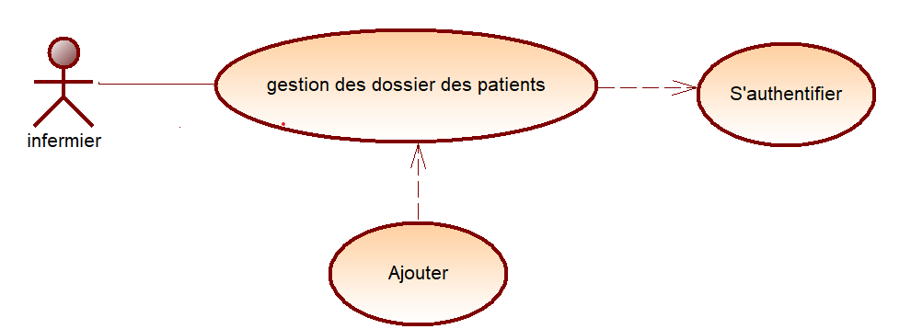

Les utilisateurs doivent au préalable s'authentifier pour pouvoir accéder aux différentes fonctionnalités liées à cette option.

|  |  |  |
| --- | --- | --- |
| **acteur** | **Cas d’utilisation** | **description** |
| infirmier | Gestion des infos d’un nouveau patient | Le system permettra à l’infirmier d'ajouter des nouvelles mesures / nouveaux fichiers MAIS sans rien supprimer ou modifier |

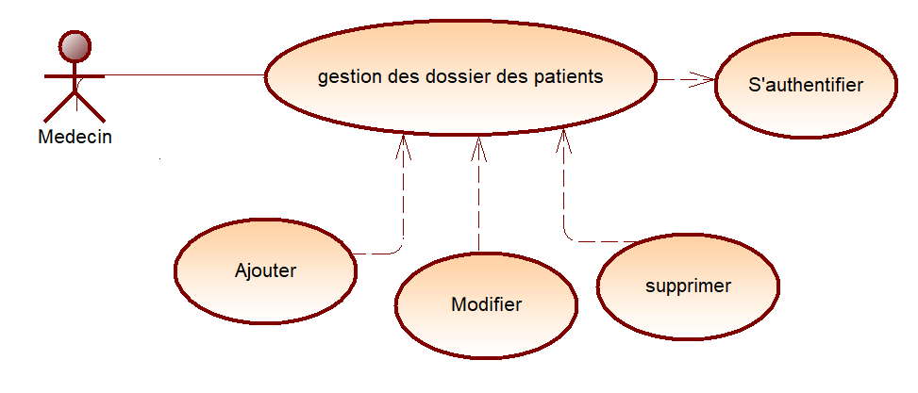

|  |  |  |
| --- | --- | --- |
| **acteur** | **Cas d’utilisation** | **description** |
| médecin | Gestion des infos d’un nouveau patient | Il permettra au médecin de consulter les informations qui ont été fixé par l’infirmier avant de passer à la consultation |
| médecin | Gestion tableaux de bord | Le médecin pourra afficher en temps réel le tableau de bords ou des tableaux simples concernant les données les mesures / fichiers et les données cliniques des patients. Il aura la possibilité de tous consulter |

1. **Description séquentielle du cas d'utilisation « s'authentifier »**

|  |  |
| --- | --- |
| **Scénario principale** | |
| L'utilisateur **demande** le formulaire d'authentification | Le système affiche la page de connexion |
| L'utilisateur **saisi** son pseudo et son mot de passe | Le système vérifie les informations de l'utilisateur |
|  | Le système affiche la page d'accueil |
| **Scénario secondaire** | |
|  | Si le pseudo ou le mot de passe est incorrect, le système affiche la page d'authentification avec le message d'erreur « pseudo ou mot de passe incorrect » |
| Si l'utilisateur a oublié son mot de passe, il **clique** sur le lien « Mot de passe oublié ? » | Le système lui envoie le mot de passe via son email de récupération |
|  |  |

1. **Diagramme des séquences du cas d'utilisation « Consultation des données»**

La séquence du cas d'utilisation « consultation » ne peut être fonctionnelle qu'après une authentification de l'utilisateur.

Une description plus détaillée de ce diagramme est résumée dans le tableau suivant :

|  |  |
| --- | --- |
| **Scénario principale** | |
| Le médecin et Ou infirmier clique sur l'onglet « **dossier Patients** » | Le système affiche la page contenant la liste de tous les patients |
| Le médecin et Ou infirmier clique sur le bouton « **Afficher** » | Le système affiche la page contenant la fiche (profile) d’un patient |
| Le médecin et Ou infirmier clique sur le bouton « **Nouvelle patient** » | Le système affiche le formulaire de d’ajout d’un nouveau patient sous forme de modèle |
| Le médecin et Ou infirmier **saisi** les informations concernant le patient |  |
| Le médecin **valide** les informations du formulaire | Le système vérifie les informations entrées par le médecin et Ou infirmier |
|  | Le système affiche au médecin et Ou infirmier un message de succès |
| **Scénario secondaire** | |
|  | Si les informations entrées par le médecin sont incorrectes, le système affiche au médecin un message d'erreur |

**Comment passer du schéma vers le document ?**

Patient

Id

Nom

Prénom

Date naissance

Téléphone

Sexe

Adresse

[Tension]

[{Fichiers + réf}]

**Document final :**

[

    {

*"id"* : "",

*"nom"* : "",

*"prenom"* : "",

*"date_naissance"* : "",

*"telephone"* : "",

*"sexe"* : "",

*"adresse"* : "",

*"tesion"* : ["",""],

*"fichiers"* : [

            {*"num_fichier"* : "",*"nom"* : "",*"url"* : ""}

        ]

    }

]